勘誤：關於4/24發放的課程地圖，部分內容有錯，特此校正
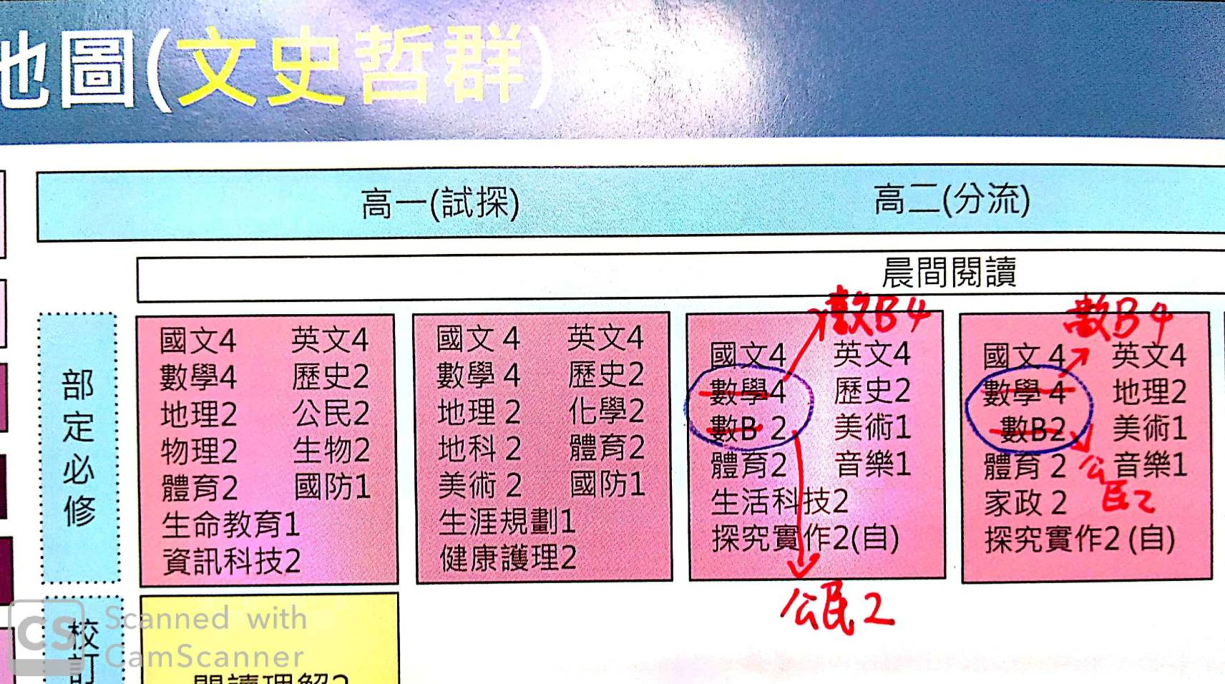

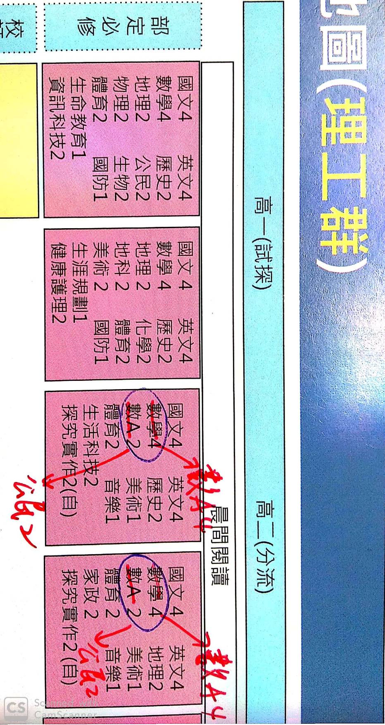
如圖所示，原圖為
文史哲群---高二部定必修---數學4 理工群---高二部定必修---數學4
數B 2 (錯誤!!!) 數A 2(錯誤!!!)
更正為
文史哲群---高二部定必修---數B 4 理工群---高二部定必修---數A 4
公民2 (正確!!!) 公民2 (正確!!!)

